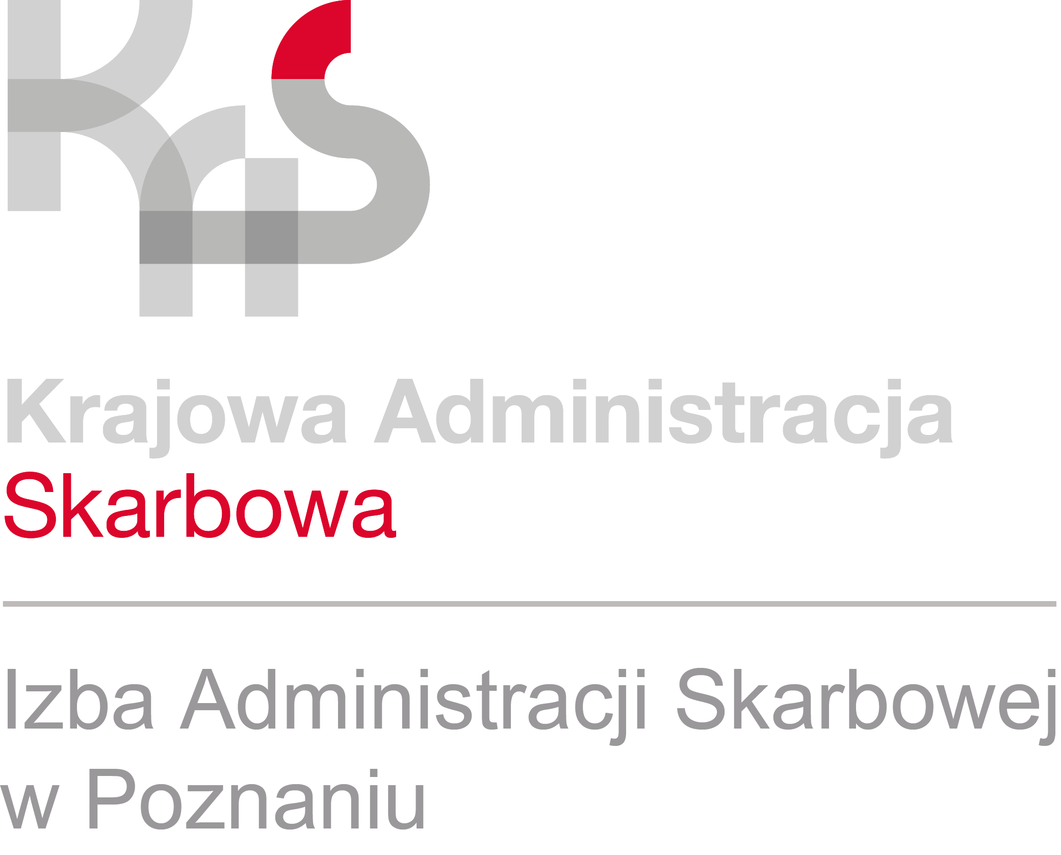
INFORMACJA PRASOWA
27.01.2022 r.

Aplikacja e-Paragony – twoje wydatki i paragony w jednym miejscu

- e-Paragony to bezpłatna aplikacja, dzięki której można zarządzać wydatkami, sprawdzać paragony z kodem QR, a także zgłaszać nieprawidłowości.
- Aplikacja jest całkowicie bezpieczna i anonimowa. Wszystkie informacje o aktywności są zapisywane tylko w urządzeniu użytkownika.

W aplikacji można m. in.:
- zarządzać wydatkami i przypisywać do nich paragony (dodawać papierowe paragony do aplikacji),
- dokumentować swoje wydatki,
- przeglądać statystyki,
- uzupełniać informację o gwarancjach.
„W przyszłości aplikacja zostanie rozbudowana o funkcjonalność, która umożliwia pobranie paragonu w postaci elektronicznej bezpośrednio z kasy” – mówi Małgorzata Spychała-Szuszczyńska, rzecznik prasowy Izby Administracji Skarbowej w Poznaniu.
W aplikacji można również sprawdzić paragony z kodem QR, wystawione przez kasy wirtualne, i dowiedzieć się czy paragon został wystawiony przez kasę zarejestrowaną w Centralnym Repozytorium Kas (CRK).
e-Paragony dają również możliwość zgłoszenia nieprawidłowości – np. gdy zamiast paragonu fiskalnego otrzymaliśmy tzw. rachunek kelnerski, lub gdy podejrzewamy, że wydany paragon jest fałszywy.

Jak korzystać z aplikacji
Aplikacja pozwala zapisać szczegóły wydatków, takie jak m.in. data, kwota, kategoria. Możliwe jest również dodanie zdjęcia paragonu. Wydatki można grupować i sortować, tak by wyświetlić interesujące statystyki.
Dostęp do aplikacji jest zabezpieczony kodem PIN i dodatkowym hasłem, które ustawiane jest podczas aktywacji. Można też skorzystać z ustawień biometrycznych, jeśli są dostępne w smartfonie. Aplikacja nie gromadzi żadnych danych o aktywności użytkownika. Wszystkie informacje są zapisywane tylko w jego urządzeniu.
Aby pobrać aplikację na telefon:
- z systemem iOS, wejdź na stronę apps.apple.com
- z systemem Android, wejdź na stronę play.google.com/store.
Więcej na podatki.gov.pl

